ТОЛстенева нина андреевна
^{(Фамилия Имя Отчество)}
ОСНОВНАЯ ИНФОРМАЦИЯ:
Дата рождения: | 07.04.2003 | 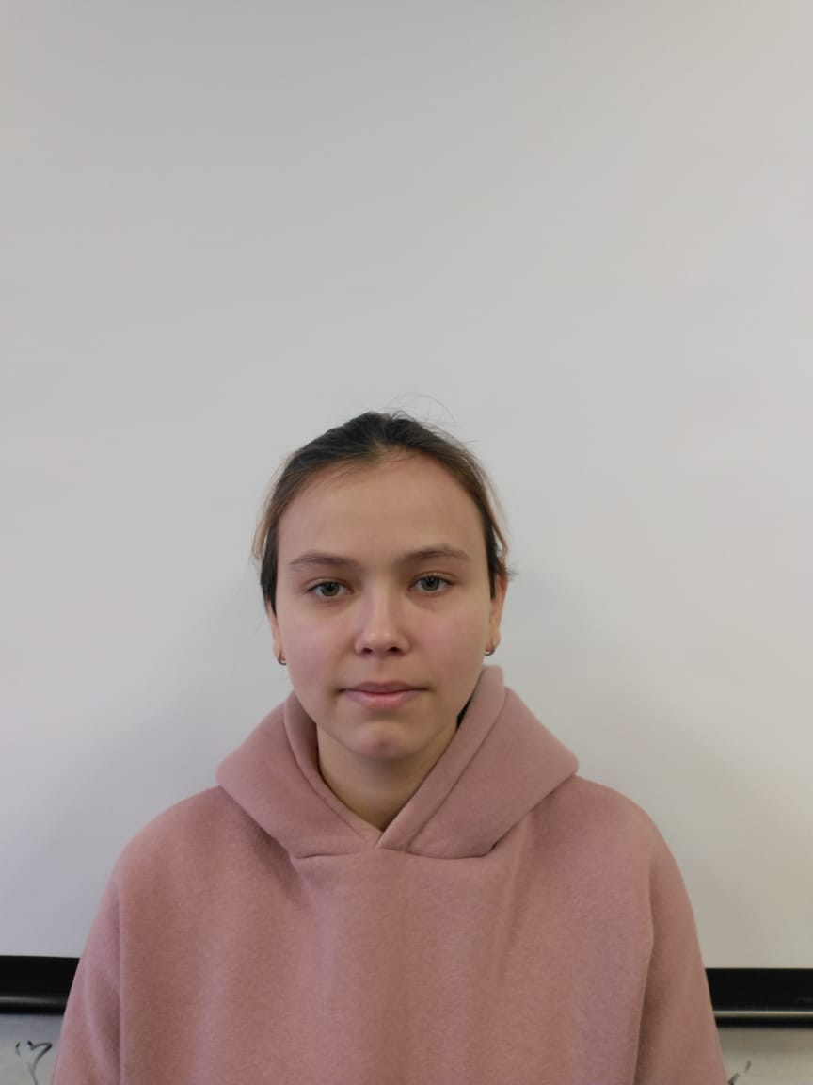
Семейное положение: | Не замужем
Место жительства: | г. Хабаровск, ул. Зои Космодемьянской 20, , 680033
Телефон: | +7 (901) 463 53 64
E-mail: | nmak4212@gmail.com
ЦЕЛЬ: | Трудоустройство
ОБРАЗОВАНИЕ:
Период  обучения | Наименование образовательного  учреждения | Специальность/профессия
2019-2023 | Краевое государственное автономное профессиональное образовательное учреждение «Хабаровский технологический колледж» | Графический дизайнер

Опыт работы,  Практика: | Хабаровский Технологический колледж, Ботанический сад, Магазин подарков и сувениров «Кабум»
Профессиональные навыки: | Adobe Ai, InD, Ps, Corel Drow  Умение работать со спец. оборудованием(ламинатор, принтер для сублимационной печати, резак, биговка, переплётная машина, принтер для печати на кружках)
Дополнительные навыки: | Знание английского языка, умение работать с ПК и с офисной техникой, умение водить автомобиль (кат. B)
Личные качества: | Трудолюбие, открытость, вежливость, добросовестность, исполнительность, коммуникабельность, целеустремленность, умение работать в команде, стрессоустойчивость

